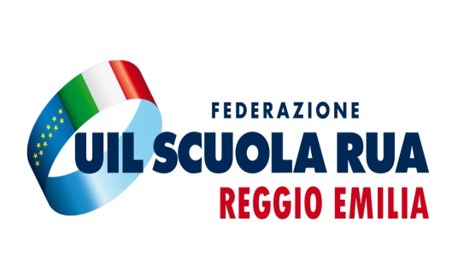

FORMAZIONE IN SERVIZIO

Personale Scuola
Docente - ATA

Attività di formazione ai sensi degli artt. 64 e 67 del CCNL 2006/2009.
da affiggere all'albo sindacale della scuola, ai sensi dell'art. 25 della legge n. 300 del 20.5.70
L'I.R.A.S.E. Nazionale nell'ambito delle proprie attività formative, organizza iniziative di formazione, strutturate come "laboratori", sulle principali tematiche della scuola.
SPECIALE
CONTRATTO e MOBILITA’
(Contratto: cosa cambia –permessi , visite specialistiche orarie, etc )
(Mobilità: Come funzione, – titolarità scuola - ambito, requisiti, etc )
NE PARLIAMO CON:
GIUSEPPE D’APRILE
Segretario Nazionale Uil Scuola
e
PAOLO PIZZO
Uil Scuola Nazionale
Introduce: Pasquale Raimondo
Segretario Generale Territoriale Uil Scuola Reggio Emilia
Giovedì 12 Aprile 2018
IIS Nobili di Reggio Emilia
dalle ore 08.30 alle ore 14.00
La partecipazione all'iniziativa, APERTA A TUTTI, si configura come attività di aggiornamento. E' previsto l'esonero dal servizio ai sensi degli artt. 64 e 67 del CCNL 2006/2009. La comunicazione di iscrizione dovrà essere inviata entro e non oltre il 10/04/2018 a mezzo e-mail al seguente indirizzo: reggioemilia@uilscuola.it o fax allo 0522.231008. Per contatti telefonici: Pasquale Raimondo 393.9868192. NB: Ai partecipanti che lo richiedono saranno inviate le slide sulle novità normative e sulla mobilità.

